Permisos Laborales: ¿Cómo se cuentan los días?
El pasado 17 de marzo de 2020 la Sala Social del TS dictó una Sentencia en la que se pronuncia sobre la forma de computar los permisos laborales retribuidos que establecen el Estatuto de los Trabajadores y, sobre todo, los Convenios Colectivos de aplicación.
En el caso concreto, la Sentencia analiza si el permiso por matrimonio de 15 días debe disfrutarse desde el momento del enlace, que es su hecho causante y que, normalmente, se realiza en festivo; o si, por el contrario, debe iniciarse el inmediato día hábil siguiente.
Aunque la Sentencia analiza un Convenio Colectivo concreto lo cierto es que su criterio, que además crea jurisprudencia y corrige la decisión previa de la Sala Social de la Audiencia Nacional, resulta aplicable a los permisos establecidos en el Estatuto de los Trabajadores, que deben comenzar a computarse el día hábil siguiente, si el motivo que da razón al permiso acontece en festivo.
Así, la Sentencia citada señala:
El permiso sólo tiene sentido si se proyecta sobre un período de tiempo en el que existe obligación de trabajar, pues –de lo contrario- carecería de sentido que su principal efecto fuese “ausentarse del trabajo”; en consecuencia, lo normal es que los permisos se refieran a días laborables, salvo previsión normativa en contrario.
Y añade a continuación que, reiterando la jurisprudencia del TS, si tanto en el convenio como en la Ley se habla de "permisos retribuidos", lo que claramente evidencia es que tales permisos se conceden para su disfrute en días laborables, pues en días festivos no es preciso pedirlos porque no se trabaja.
En consecuencia, y analizando brevemente los permisos regulados en el Estatuto de los Trabajadores a los que afecta esta decisión del TS, debemos acudir al Art. 37.3 del Real Decreto Legislativo 2/2015, de 23 de octubre, del texto refundido del Estatuto de los Trabajadores.
El primer motivo de permiso es, como ya se ha comentado, el matrimonio, cuya duración es de quince días naturales.
Respecto al disfrute del permiso retribuido por matrimonio, tenemos que apuntar que ya en la Sentencia de la Sala de lo Social del Tribunal Supremo de 12 de mayo de 2009 se mantenía el mismo criterio antedicho: cuando la celebración de la ceremonia se realice en día no laborable para el trabajador, el plazo de disfrute comenzará a contar desde el primer día laborable y no desde el día de la boda.

Es decir:
Si un trabajador con jornada de lunes a viernes se casa un sábado, el cómputo del permiso comenzará el lunes, que es su primer día laboral.
El Estatuto de los Trabajadores también contempla dos días de permiso por el fallecimiento, accidente o enfermedad graves, hospitalización o intervención quirúrgica sin hospitalización que precise reposo domiciliario, de parientes hasta el segundo grado de consanguinidad o afinidad. Cuando con tal motivo la persona trabajadora necesite hacer un desplazamiento al efecto, el plazo será de cuatro días.
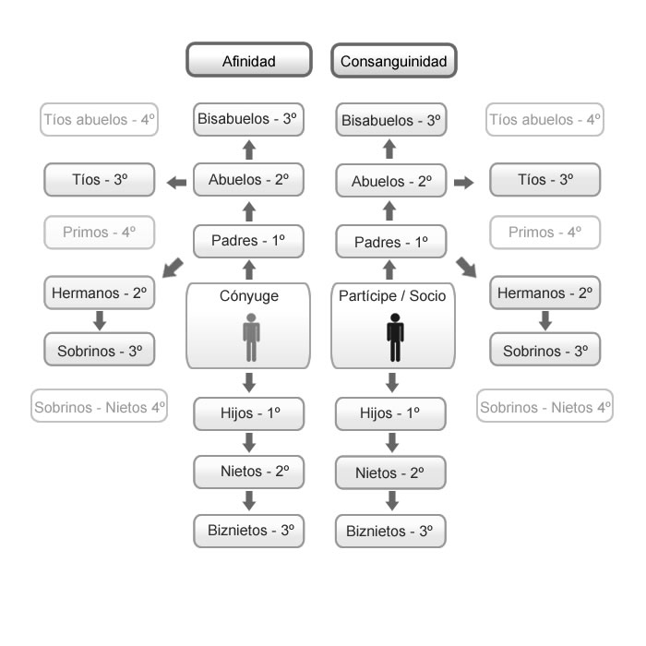
Sobre estos permisos nos hacemos eco de la Sentencia del Tribunal Supremo, Sala de lo Social, de 13 de Febrero de 2018, a la que se refiere también la STS de 17 de Marzo de 2020, que señala que el disfrute de estos permisos debe iniciarse en día laborable: el primero que siga al día feriado en que se produjo el hecho que lo motiva; y que ello se deriva de la dicción del Art. 37 del ET de "ausentarse del trabajo con derecho a remuneración".
En definitiva, en cuanto al disfrute de los permisos, la jurisprudencia ha determinado que las licencias y permisos relacionados con causas familiares de fuerza mayor (fallecimiento, enfermedad grave, hospitalización, intervención quirúrgica,) iniciarán su cómputo en el primer día laborable siguiente al del hecho causante. Es decir, el permiso empezará a contar siempre en día laborable y no en festivo.
Y la Audiencia Nacional, por su parte, ha determinado, en dos Sentencias de junio de 2018, que, para el disfrute de este tipo de permisos, de corta duración, solo computan los días laborables, descontando los inhábiles y festivos que haya por medio.

